сіверський інститут регіональних досліджень
Чернігівська міська громадська організація
т/ф. 676-052, siverian@gmail.com

Звіт за 2015 р.

Місія «Сіверського інституту регіональних досліджень» – сприяння становленню громадянського суспільства в Україні, надання громадянам та юридичним особам інформаційної, юридичної та іншої підтримки.
Основні завдання Інституту:
- сприяння у здійсненні незалежних наукових досліджень в галузях гуманітарних та політичних наук, запровадженні їх у життя, розробці нових освітніх методик, в тому числі із застосуванням інформаційних технологій;
- сприяння у проведенні науково-дослідних та експертних робіт з органами виконавчої влади, місцевого самоврядування, підприємствами, установами та організаціями;
- організація і проведення наукових, науково-методичних та практичних конференцій, семінарів за участю вітчизняних та іноземних фахівців;
- підготовка наукових та науково-популярних праць, науково-методичних посібників, а також інших видів друкованої продукції;
- сприяння у наданні інформаційних, інноваційних, інвестиційних, комунікаційних, консультативних та інших послуг;
- сприяння у проведенні робіт з охорони пам'яток історії, культури і природи, розвитку, поновленню традиційних промислів та ремесел;
- інша діяльність, яка відповідає меті створення Інституту і не суперечить чиному законодавству.

У 2015 році Сіверський інститут регіональних досліджень здійснював свою діяльність у відповідності до вищезазначених завдань та місії та надавав наступні послуги: з координації проведення досліджень, здійснення видавничої і наукової діяльності, інформаційно-просвітницьких заходів, тренінгів, дискусій, організації науково-практичної конференції («IV Розумовські зустрічі»), презентацій видання, прес-конференцій.

Основні досягнення та проекти, виконані за звітний період:
- Реалізація проекту: «Аналіз впливу асоціації з Європейським Союзом на агропромисловий сектор України» за підтримки МФ «Відродження» (грудень 2014 – травень 2015 рр.) В його рамках групою експертів, фахівців-практиків з міст Чернігова та Києва розроблено практичні рекомендації для малих виробників сільськогосподарської продукції України в умовах асоціації з Європейським Союзом. Рекомендації містять інструкції до дій, відповіді та практичні поради щодо створення ініціативних груп при сільських радах, розвитку кооперації й підприємництва на селі, відновлення традиційних видів господарської діяльності, супутніх сільгоспвиробництву (народних ремесел, а також розвитку органічного землеробства і скотарства, зеленого туризму), тощо. Рекомендації оформлено у вигляді брошури з інфографікою та розміщено в мережі Інтернет, а також презентовано в національному інформаційному агентстві УКРІНФОРМ.
- Організація зустрічі делегації Представництва ЄС в Україні з молоддю, студентами, професорсько-викладацьким складом м. Чернігова (12 лютого 2015 року) - обговорення ключових напрямків поточних відносин Україна–ЄС, необхідних реформ в контексті імплементації Угоди про Асоціацію, допомогу Україні від ЄС, а також, можливостей стажування та навчання у європейських університетах та інституціях.
- Кампанія «Дні Європи в Україні – 2015» (квітень – травень 2015 року). В рамках кампанії спільно з Центром європейської інформації організовано веб-конференцію з експертами «Вплив Угоди про асоціацію з ЄС на представників агропромислового комплексу», виставку карикатур «Є краща сторона Європи!» , перегляд та обговорення фільму «Къырым».
- Реалізація проекту «Діалог щодо дій дрібних сільгоспвиробників в умовах асоціації з ЄС», за підтримки МФ «Відродження» (вересень – грудень 2015 року). В рамках проекту проведено «круглі столи» в малих містах та селищах для дрібних сільгоспвиробників в Полтавській, Кіровоградській, Чернівецькій областях, підготовлено відеоролик з тематики проекту.
- IV Міжнародна науково-практична конференція «Четверті “Розумовські зустрічі”» (3 грудня 2015 р.) у співпраці з Інститутом законодавства Верховної Ради України, Чернігівським центром перепідготовки та підвищення кваліфікації за участю експертів з Польщі, Білорусі, Латвії.
- Міжрегіональна відеоконференція «Європейський тиждень місцевої демократії та українські виклики» (15 жовтня 2016 р.) спільно з Черкаським, Кіровоградським, Чернігівським, Чернівецьким, Миколаївським центрами європейської інформації. В рамках заходу зокрема проаналізовано досвід країн Східної Європи щодо реформування органів місцевого самоврядування, адміністративно-територіального устрою, а також Європейський шлях розвитку України в контексті реформи системи місцевого самоврядування.
- Підписано угоду між Корпусом Миру США в Україні та Сіверським інститутом регіональних досліджень в рамках Проекту «Розвиток громад» та розпочато роботу з волонтером Корпусу Миру (24 грудня 2016 року).

Організаційна структура:
Посада | П.І.Б.
Директор, голова вченої ради | Лепявко Сергій Анатолійович
Заступник голови вченої ради | Бойко Володимир Миколайович
Голова наглядової ради | Гринь Дмитро Костянтинович
Директор проектів | Чабак Людмила Анатоліївна
Бухгалтер | Бойко Марія Матвіївна
Загальна чисельність організації у 2015 році – 14 осіб.

Основні сектори, де працює організація та клієнти:
- громадський сектор та ЗМІ;
- аграрний сектор;
- європейська інтеграція;
- система органів державної влади та місцевого самоврядування;
- наукова та викладацька спільнота;
- молодь (школярі та студенти).

Партнери (коаліції, мережі):
- Центр інформації та документації НАТО в Україні;
- Міжнародний Фонд «Відродження»;
- Інститут законодавства Верховної ради України;
- Департамент інформаційної діяльності та комунікацій з громадськістю Чернігівської облдержадміністрації;
- Департамент агропромислового розвитку Чернігівської облдержадміністрації;
- Чернігівський національний педагогічний університет імені Т.Г. Шевченка;
- Чернігівський історичний музей імені В.В. Тарновського;
- Чернігівський центр перепідготовки та підвищення кваліфікації працівників органів державної влади, органів місцевого самоврядування, державних підприємств, установ і організацій;
- ГО «Асоціація «Український клуб аграрного бізнесу»;
- Національний заповідник «Чернігів стародавній»;
- Київський офіс Інституту Кеннана;
- Центр європейської інформації в м. Чернігів;
- Чернігівська обласна універсальна наукова бібліотека ім. В.Г. Короленка;
- Український інститут національної пам’яті;
- Товариство «Український науковий дім» в Чернівцях;
- ГО «Агентство регіонального розвитку»;
- Мандрівний фестиваль документального кіно про права людини Docudays UA.
- Мережа центрів європейської інформації України;
- Українська національна платформа Форуму громадянського суспільства Східного Партнерства.
- Платформа громадянського суспільства Україна-ЄС .

Інформація про донорів:
1. Міжнародний фонд «Відродження»;
2. Представництво Фонду Ганса Зайделя в Україні;
3. Корпус Миру США в Україні

Інформація про волонтерів:
- Колд Кайл – волонтер Корпусу Миру США в Україні.
- Болотний Павло Володимирович – web-розробник, магістр електроннних систем. фізична особа підприємець.
- Шумська Тетяна Юріївна – співробітник Чернігівської обласної універсальної наукової бібліотеки ім. В.Г. Короленка.
- Тяжкун Алла Василівна – оператор ЕОМ Чернігівського центру перепідготовки та підвищення кваліфікації працівників органів державної влади, органів місцевого самоврядування, державних підприємств, установ і організацій.

Фінансовий звіт (включаючи фінансові показники організації)
Всього за 2015 р. Сіверським інститутом одержано коштів у сумі 182600.00 грн.
З них впродовж року організацією використано:

1. | Оплата праці |  | 52599,93 грн
 | Всього за статтею: |  | 52599,93 грн.
2. | Обладнання | 2.1. Wi-Fi роутер | 999,00 грн.
 |  | 2.2. Фліпчарт | 1855,00 грн
 | Всього за статтею: |  | 2854,00 грн
3. | Матеріальне забезпечення | 3.1. Витратні матеріали для оргтехніки | 9100.00 грн.
 |  | 3.2. Витратні матеріали для утримання офісу | 2395,12 грн.
 |  | 3.3. Канцприладдя | 6927,87 грн.
 |  | 3.4. Поштові витрати | 427,00 грн.
 | Всього за статтею: |  | 18849,99 грн.
4. | Відрядження та транспортні витрати | 4.1. Добові витрати відряджених осіб | 5400,00 грн.
 |  | 4.2. Проживання відряджених осіб | 9450,00 грн.
 |  | 4.3. Проїзд | 4200,00 грн.
 | Всього за статтею: |  | 19050,00 грн.
5. | Інші витрати | 5.1. Банківські послуги | 721,08 грн.
 |  | 5.2. Поліграфічні послуги для проведення заходів (макетування, тиражування, копіювання тощо) | 1800,00 грн.
 |  | 5.3. Послуги звязку (телефон, факс), повязані із загальною проектною діяльністю | 1009,00 грн.
 |  | 5.4. Послуги провайдера Інтернет, повязані із загальною проектною діяльністю | 640,00 грн.
 |  | 5.5. Послуги фізичних осіб-підприємців з обслуговування учасників заходів за проектом | 56000,00 грн.
 |  | 5.6. Послуги фізичних осіб-підприємців , повязані із загальною проектною діяльністю:координатори заходів у регіонах | 8100,00 грн.
 |  | 5.7. Поточні поліграфічні послуги організації, поязані із загальною проектною діяльністю: друк брошури | 7097,50 грн.
 |  | 5.8. Транспортне обслуговування учасників заходів за проектом | 7481,00 грн.
 |  | 5.9. Послуги з підготовки графічних матеріалів та монтаж відеоролика | 5897,50 грн.
 |  | 5.10. Послуги з презентації | 500,00 грн.
 | Всього за статтею: |  | 89246,08 грн.
 | Використано у 2015 році |  | 182600,00 грн.

Контактна інформація
Поштова адреса організації | пр-т Миру, 43, ЦППК, м. Чернігів, 14000
Телефон, факс | (0462)676-052, факс (0462)774-312,
Веб-сайт,  електронна пошта | http://institute.sivertraining.org.ua; siverian@gmail.com
Facebook: | www.facebook.com/profile.php?id=100000632875209
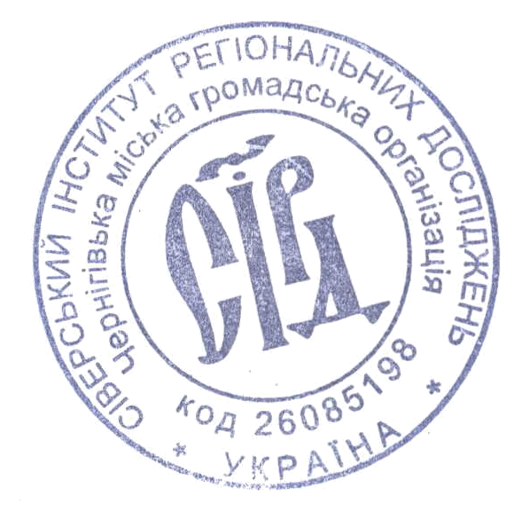


Директор Інституту С.А. Лепявко

